AL
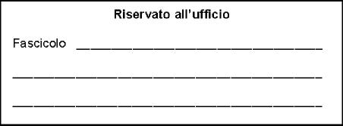
Permesso breve soggetto a recupero
Dirigente Scolastico
ISTITUTO COMPRENSIVO STATALE " NR. 6 "
SEDE
______

Oggetto: Permesso breve soggetto a recupero (Art. 16 ccnl 2006/2009).
La sottoscritta , in servizio presso questo Istituto scolastico in qualita' di Docente [incarico]
CHIEDE
Che le venga concesso un periodo di Permesso breve soggetto a recupero per ore del giorno
Distinti saluti.
MODENA,
Firma

Codice modulo: 013f

